Типы, передаваемые в URL обрабатываются с помощью пакета System.Web.Mvc.Routing.Constraints. Он используется в constraints определенного маршрута. Например: 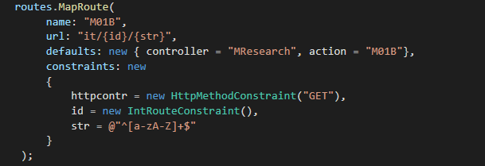

Тут id должен быть типа int.

Далее про фильтры: <https://metanit.com/sharp/mvc5/8.1.php>

Чтобы фильтры заработали, в RouteConfig нужно добавить строку  


Про кэширование: https://metanit.com/sharp/mvc5/20.1.php